Hallo allemaal,

We zitten alweer in de maand november.

Sinterklaas is toch weer in het land, gelukkig kan hij coronaproof het land door. Ik hoop dat hij ook nog even bij ons langskomt. Hij is in elk geval van harte welkom.

De kerst zullen we dit jaar ook wat anders vieren. We willen wel een gezellig kerstfeest houden, maar door corona wordt het een andere invulling. Ons kerstdiner zal wel plaatsvinden, geheel coronaproof. U hoort hierover nog van ons, gezellig wordt het sowieso. Dit jaar zullen kinderen deelnemen aan het befaamde kerstkoor. Er wordt al geoefend..

We zullen u daarvan nog op de hoogte stellen.

**Wijkagent**

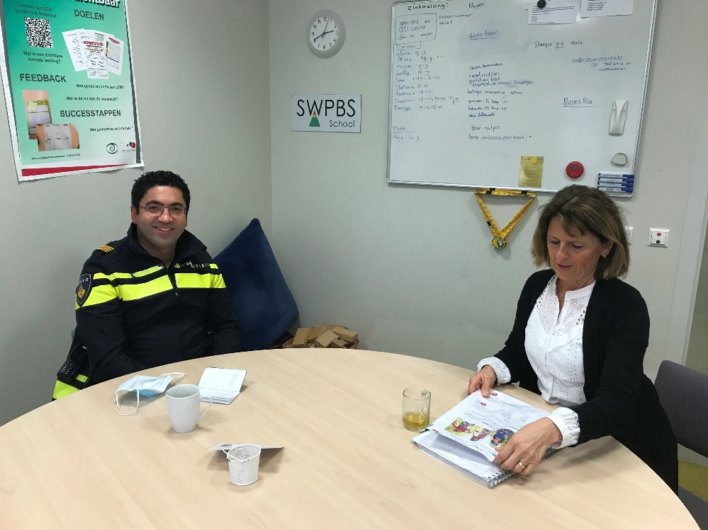Onze wijkagent Serhan Cimen is weer bij ons geweest om over de verkeerssituatie en het parkeerprobleem rond onze school te praten. Vanaf maandag 23 november willen we alle fietsers en kinderen die met scooters afgezet worden, vragen op de hoek op de stoep verder te lopen. Hiermee willen we voorkomen dat openslaande deuren voor ongelukken zorgen. Als we allemaal een handje helpen en rekening houden met elkaar komen we een heel eind.

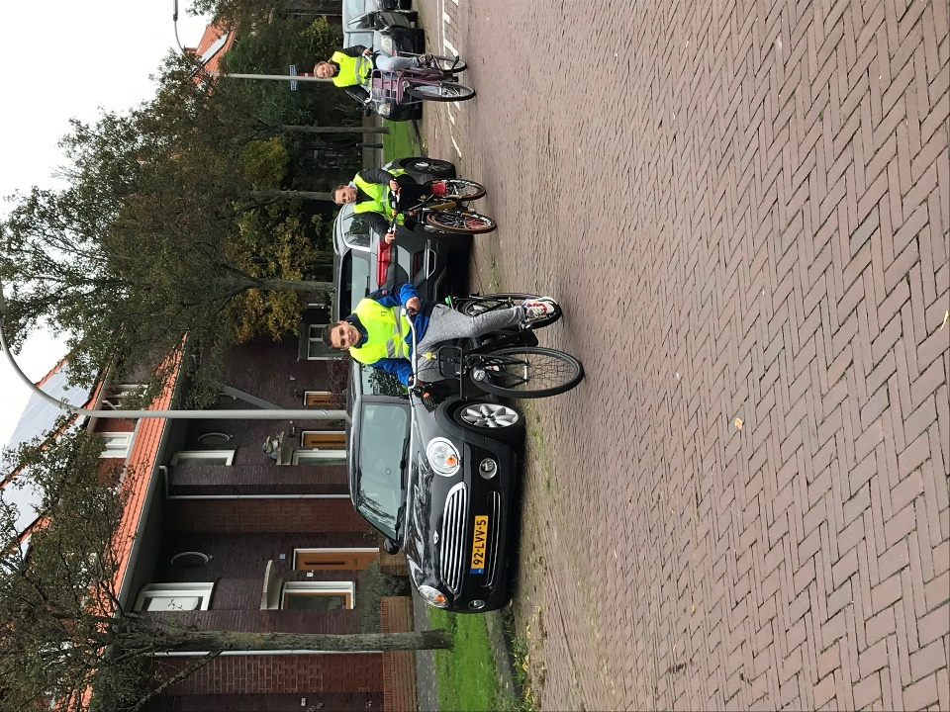Daarnaast vragen we ouders die willen ondersteunen bij de verkeersveiligheid voor kinderen. Bij ons op school zijn juf Anne en Clazien heel actief om de veiligheid voor onze kinderen te verbeteren en daarnaast onze kinderen te leren zelf ook veilig gedrag te vertonen. Natuurlijk moeten we ze dat ook leren.

**Verkeersexamen 2020**

Alle leerlingen van groep 8 hebben het verkeersdiploma gehaald! Allemaal gefeliciteerd. Veilig verkeer begint bij jezelf.

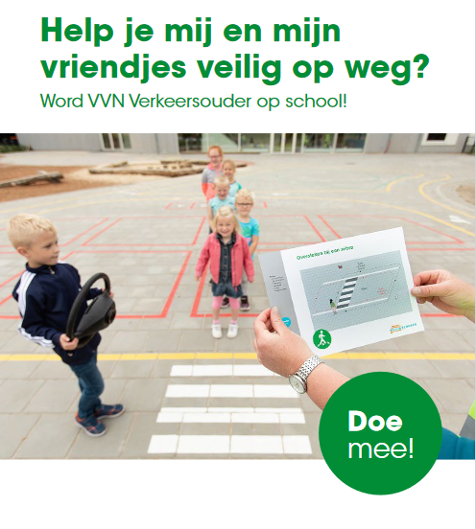

**Helpt u ook mee???**

Meld u aan bij Wilma of Stefanie:

wtimmer@sbohetavontuur.nl

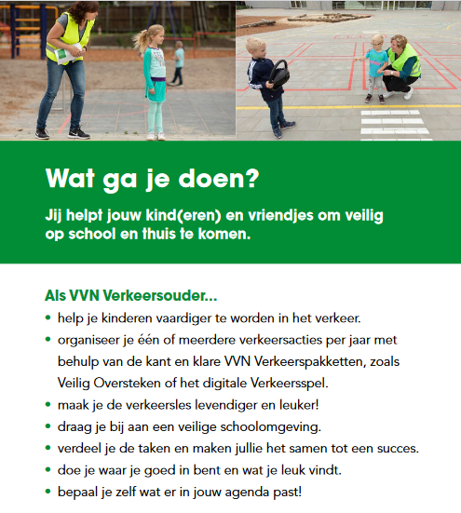

**Nieuw MR lid gezocht**

Om privéredenen neemt een MR lid tussentijds afscheid. We zijn per direct op zoek naar één nieuw lid voor de oudergeleding van de Medezeggenschapsraad (MR) Hiervoor zoeken wij een actieve, betrokken ouder. Alle belangrijke zaken die met de organisatie en het onderwijs op SBO Het Avontuur te maken hebben, worden door de directie aan de MR voorgelegd.

De MR vergadert ongeveer 6x per jaar op de school.

Heeft u belangstelling en wilt u/jij meer informatie, dan kunt u vragen bij de voorzitter van de MR, Kelly Stokkers.

**Wilt u zich kandidaat stellen?** Dan kunt u zich tot 1 januari 2021 aanmelden bij

Kelly Stokkers (voorzitter MR): kstokkers@sbohetavontuur.nl

**Beste lezers,**

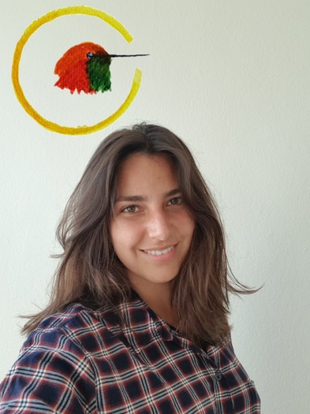Een paar weken geleden ben ik gestart, op de donderdag en vrijdag, op jullie inspirerende school als kunstzinnig therapeut. Vooral de positieve houding van de docenten en kinderen spreekt mij aan. Ik ben Eliza en mijn praktijk heet Humming Pencil.

Humming Pencil staat voor het geloof in het eigen kunnen en overwinnen van uitdagingen in de ontwikkeling. Hierin staat het overstijgen van de persoonlijke valkuilen centraal.   
Kunstzinnige Therapie is een non-verbale therapievorm waarin de cliënt met de eigen scheppende krachten via tekenen, schilderen en boetseren het eigen ontwikkelingsproces aan gaat.  
   
Kinderen zitten midden in de eigen ontwikkeling om een stevige basis te leggen om uit te groeien tot evenwichtig individu. Als zij in het eigen ontwikkelingsproces vastlopen of obstakels tegenkomen waarmee ze nog niet om kunnen gaan, is een speelse begeleiding vaak het meest effectief. Via verschillende media, als tekenen, schilderen en boetseren, wordt er bij Humming Pencil handvatten aangereikt om het kind de eigen ontwikkelingstaken aan te gaan.

Denk bijvoorbeeld aan het overwinnen van faalangst door alleen al te durven een kleur op een vel aan te brengen. Of aan het begrijpen van letters door te boetseren. De concentratie terug vinden door het tekenen van één simpele vorm. Leren los te laten van controle door middel van verven met extra uitlopende verf.  
 Gelukkig is kunstzinnige therapie heel breed inzetbaar en kan ik altijd een manier vinden om uw kind te helpen met zijn of haar eigen probleem.

Bent u geïnteresseerd zijn geraakt of wilt u meer weten over wat Humming Pencil te bieden heeft? Dan nodig ik u uit om een kijkje te nemen op mijn site of contact op te nemen via de intern begeleiders Ineke en Miranda voor meer informatie.

Een hummende groet,

Eliza Does

[www.hummingpencil.com](http://www.hummingpencil.com/) 06-50490425  
 [hummingpencil@gmail.com](mailto:hummingpencil@gmail.com)

**Naschoolse activiteiten**

Op SBO het Avontuur bieden wij dit jaar weer naschoolse activiteiten aan.

Het doel van de naschoolse activiteiten is om interesses te verkennen, nieuwe mensen te ontmoeten en simpelweg plezier te maken.

In de folder die de kinderen mee hebben gekregen, is te zien welke activiteiten er wanneer plaatsvinden. Per activiteit kan er een bepaald aantal kinderen deelnemen.

Ook zal er per activiteit aangegeven worden bij wie je je hiervoor in kan schrijven. De folder is vorige week meegegaan met uw kind.

**Activiteiten:**

[](https://www.bing.com/images/search?view=detailV2&ccid=RHsrab08&id=5F2D7ED9AD381D2F4D4C3792600B99F5CA223A89&thid=OIP.RHsrab08Wg7eVI_V5WIMfQAAAA&mediaurl=http%3a%2f%2fwww.oprechtemediums.nl%2fwp-content%2fuploads%2f2016%2f07%2fKlok-13_00-uur.jpg&exph=296&expw=294&q=klok+13.00+uur&simid=608053935080211462&ck=57DD9387D826CE5B0C2E93CF4931C00B&selectedIndex=0&FORM=IRPRST)**Kook/bakles (max 8 deelnemers):**

[](https://www.bing.com/images/search?view=detailV2&ccid=c6emg8Y8&id=81A2727AFF76DC36EDC254A3760A1179C03740C8&thid=OIP.c6emg8Y8TvGTst3g77qGogHaIO&mediaurl=https%3a%2f%2fstatic.webshopapp.com%2fshops%2f014105%2ffiles%2f130417148%2fkoksmuts-kind.jpg&exph=945&expw=850&q=koksmuts&simid=608044164054844857&ck=244F5B6BC52620F375B5738293C64442&selectedIndex=51&FORM=IRPRST)Woensdag 2, 9 en 16 december van 13.00 tot 14.00 uur onder leiding van juf Eline en juf Rita in ons eigen kooklokaal

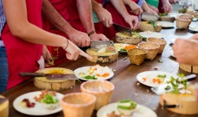Tijdens deze middag zullen we verschillende lekkere dingen koken en bakken. De kinderen leren stap voor stap hoe zij een recept moeten volgen. Waar begin je mee zodat alle producten aan het eind warm en gaar zijn als je ze gaat eten!?

**Opgeven bij juf Eline voor dinsdag 24 november**

(deze activiteit en het knutselen zit al vol…inschrijven kan niet meer)

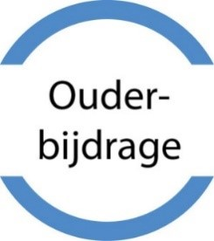**Denkt u nog aan de ouderbijdrage?**

Ieder jaar vragen wij aan u een ouderbijdrage. De ouderbijdrage bestaat uit een algemene ouderbijdrage (40 euro) en een bijdrage voor het overblijven (40 euro). De algemene ouderbijdrage wordt ingezet t.b.v. feestactiviteiten zoals sint, kerst etc. en voor diverse uitstapjes. De overblijfbijdrage wordt besteed aan het inhuren van pedagogisch medewerkers die het team ondersteunen bij het begeleiden van het buiten spelen tussen de middag. Daarnaast wordt dit besteed aan spelmaterialen voor binnen en buiten, zoals gezelschapsspelen, ballen, springtouwen etc.

U kunt de ouderbijdrage van 80 euro overmaken op **NL09ABNA0571103030** t.n.v. Stichting Lucas Onderwijs/SBO Het Avontuur graag onder vermelding van **‘Ouderbijdragen 2020-2021 + de naam van uw kind’**.

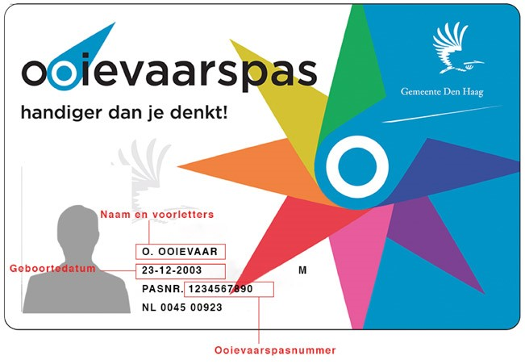 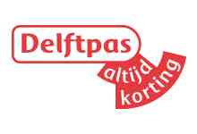

**U kunt de ooievaarspas en de Delftpas hier ook voor inzetten!**

De ooievaarspas kunt u tot 31 december 2020 gebruiken om de ouderbijdrage te betalen. U mag de pas aan uw zoon/dochter meegeven en wij zorgen dat de pas geactiveerd wordt voor de ouderbijdrage van schooljaar 2020/2021.

Voor de Delftpas hebben wij alleen het Delftpasnummer van uw zoon/dochter nodig, dit kunt u mailen naar lboon@sbohetavontuur.nl

Het is ook mogelijk om op school de ouderbijdrage te pinnen. Dit kunt u bij Leontiene Boon doen op de volgende tijden:

Maandag 8.00 tot 12.00 uur

Dinsdag 8.30 tot 13.30 uur

Donderdag 8.30 tot 13.30 uur

Vrijdag 8.30 tot 14.30 uur

### **Extra kinderbijslag voor kind met intensieve zorg**

Heeft u een thuiswonend kind tussen 3 en 18 jaar dat intensieve zorg nodig heeft, dan heeft u mogelijk recht op het dubbele bedrag aan kinderbijslag. Het Centrum indicatiestelling zorg ([CIZ](https://ciz.nl/client/dubbele-kinderbijslag-buk)) geeft een advies af of uw kind intensieve zorg nodig heeft. U vraagt de dubbele kinderbijslag aan [via de website van de SVB](https://www.svb.nl/nl/kinderbijslag/dubbele-kinderbijslag/dubbele-kinderbijslag-thuiswonend-kind-intensieve-zorg).

In sommige gevallen krijgt u voor kinderen die intensieve zorg nodig hebben en thuis wonen een extra tegemoetkoming van € 2.163,22 per jaar (2020). Dit bedrag komt bovenop de dubbele kinderbijslag. U heeft recht op dit extra bedrag als:

* u alleenstaande ouder bent;
* óf u of uw partner minder verdient dan € 5.072 (of niets) per jaar.

Deze tegemoetkoming krijgt u achteraf uitbetaald, afhankelijk van het moment van aanvraag. U krijgt dit ook maar 1 keer, ook als er meer kinderen zijn die intensieve zorg nodig hebben.

*Let op:* Vanaf begin 2020 is het mogelijk om dit extra bedrag aan kinderbijslag over 2019 aan te vragen.

**Gratis laptop/computer**

De gemeente zorgt in 2021 voor nog eens 2.500 laptops voor leerlingen met een Ooievaarspas.

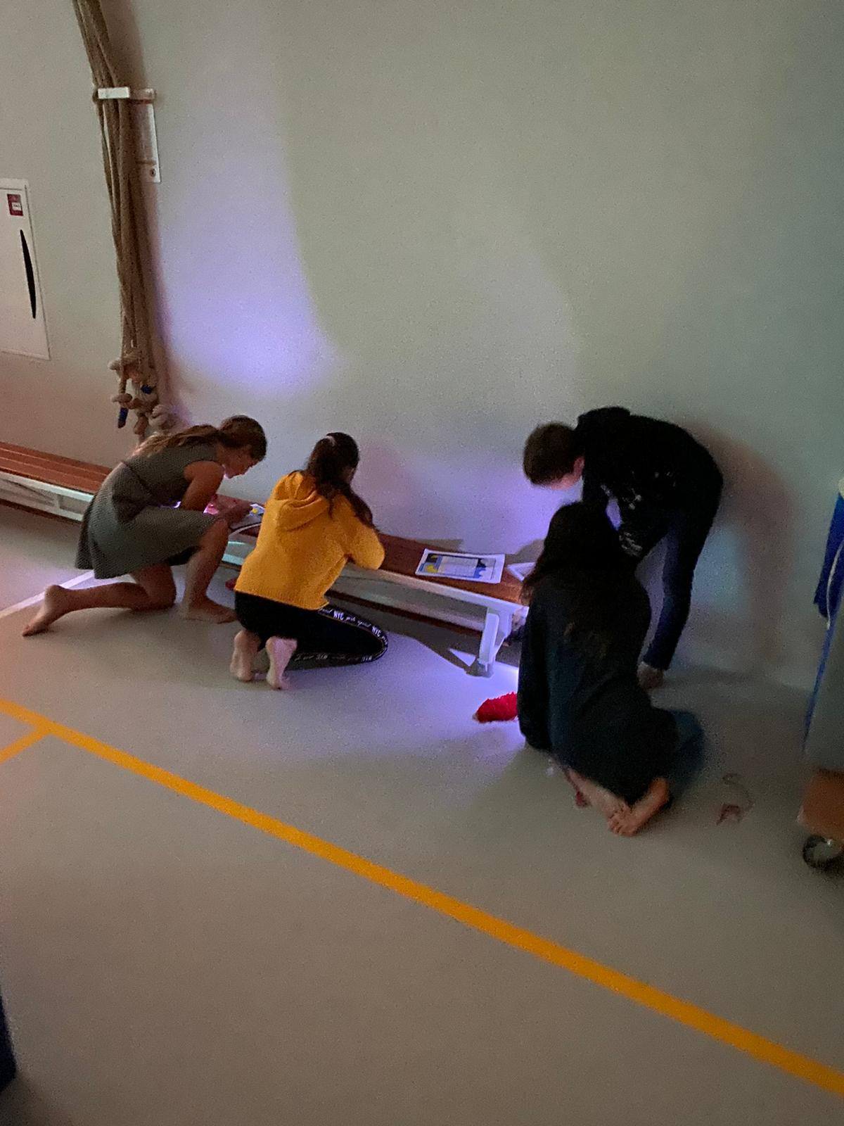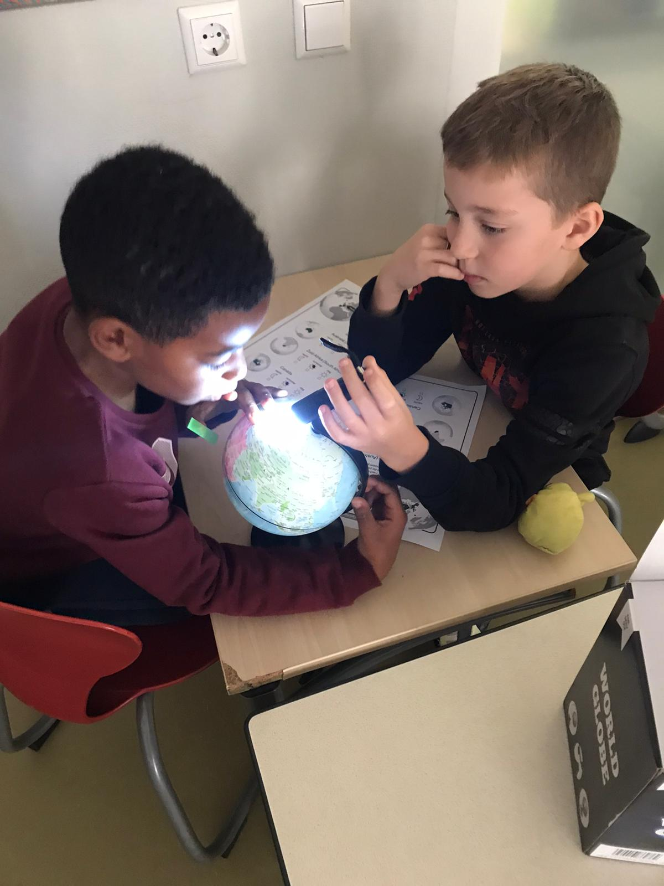**Wat gebeurt er in de groepen?**

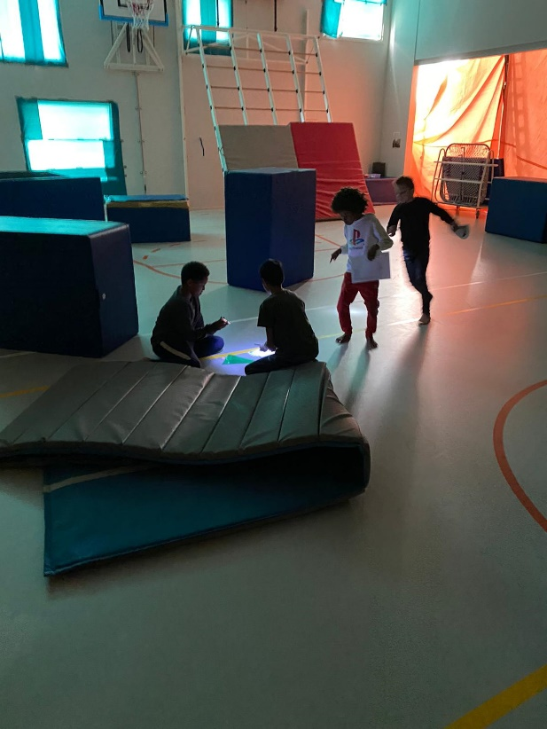 **IPC: thema LICHT EN DONKER**

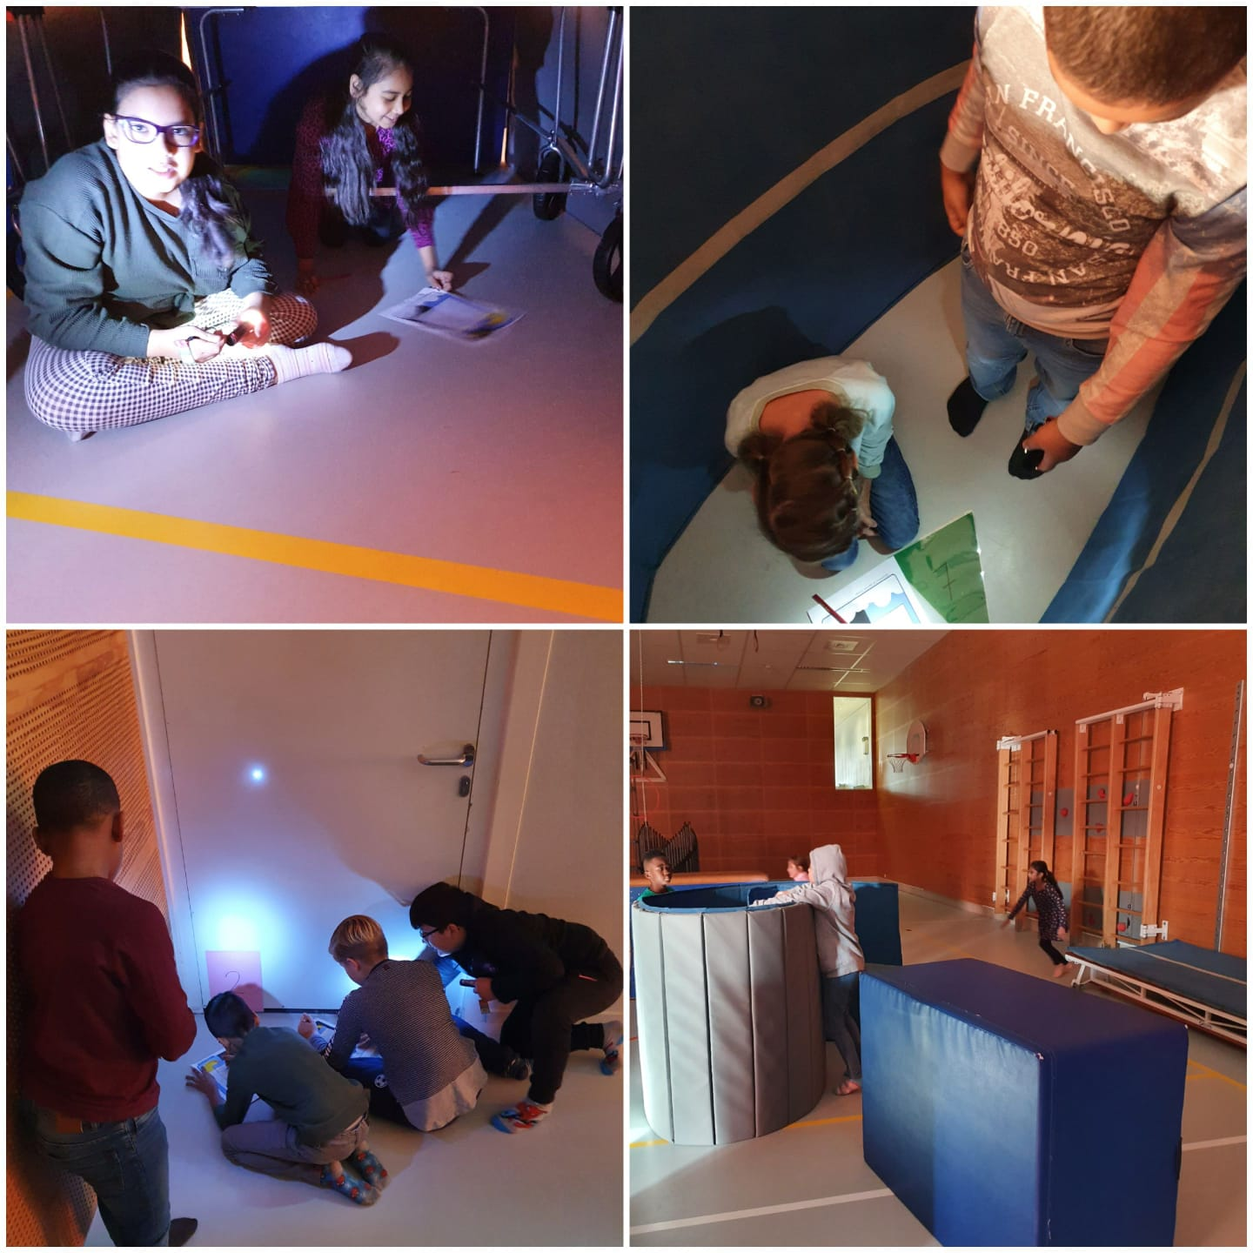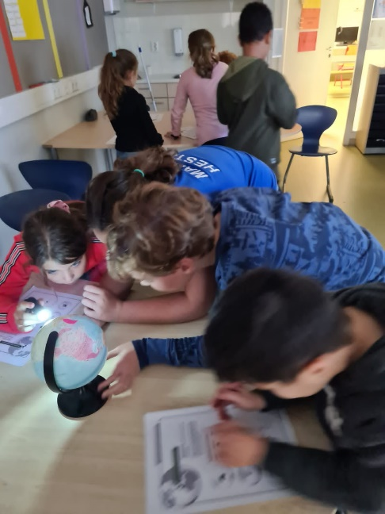 Hoe leuk kan het onderwijs zijn.

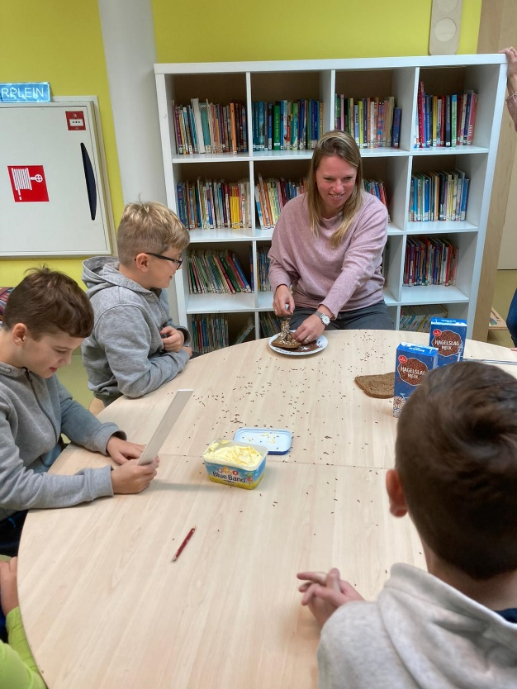

In alle klassen oefenen we met computers…

Geef juf Eline “ computeropdrachten” zodat ze een boterham smeert. Het lijkt gemakkelijker dan het is. Oefen het thuis ook maar eens met je vader of moeder.

### **We doen mee aan het Europees fruit/groente project.** Elke dag een lekker stuk fruit/groente. Heerlijk, deze keer een wortel. Zo kun je alles een keertje proeven.

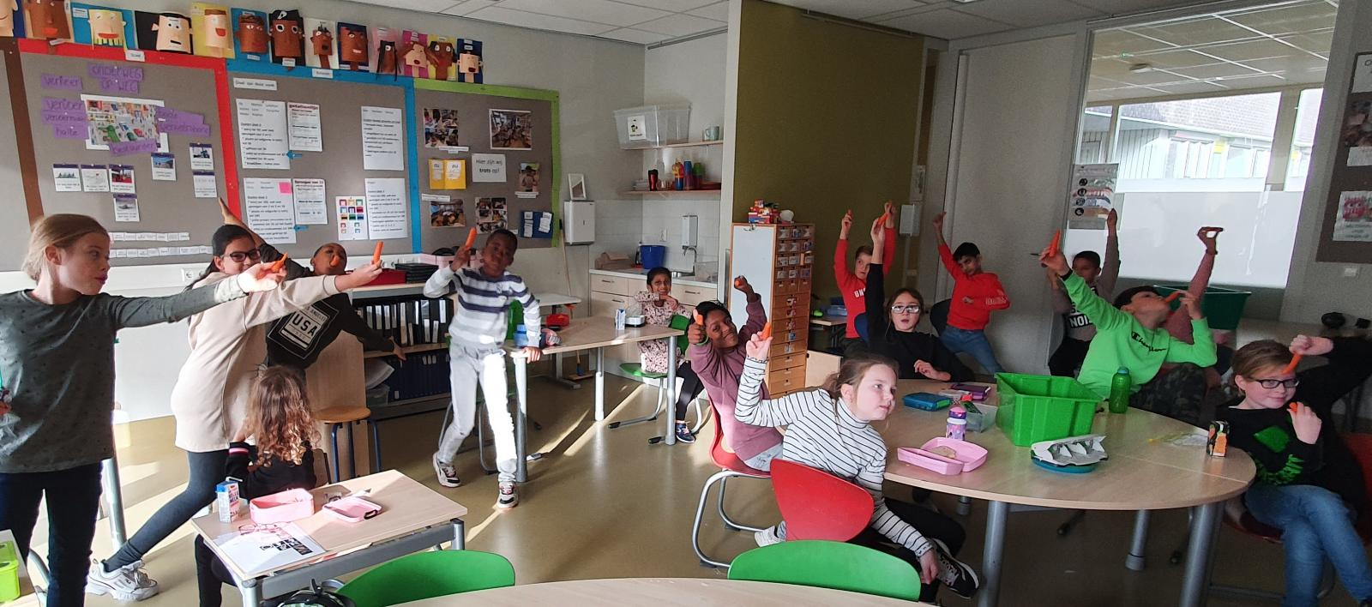

**PRIJS**

Deze kinderen hebben een prijs gewonnen omdat ze door de wijkagent zijn uitgekozen omdat ze een goed verkeersveiligheidsplan hebben bedacht. Wat een toppers!

Ze hebebn een unieke GOEDEN fietsbel gewonnen, een collectersitem.

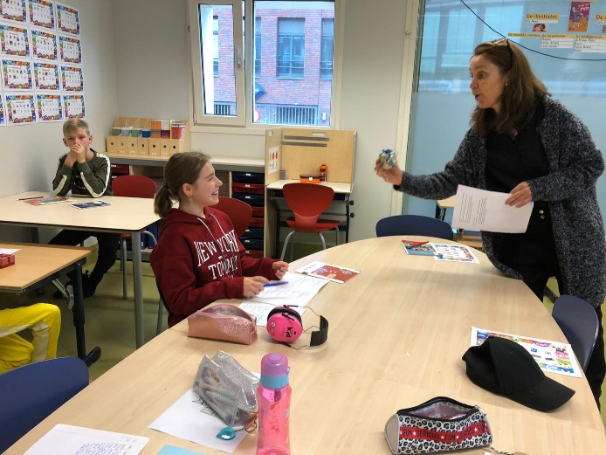

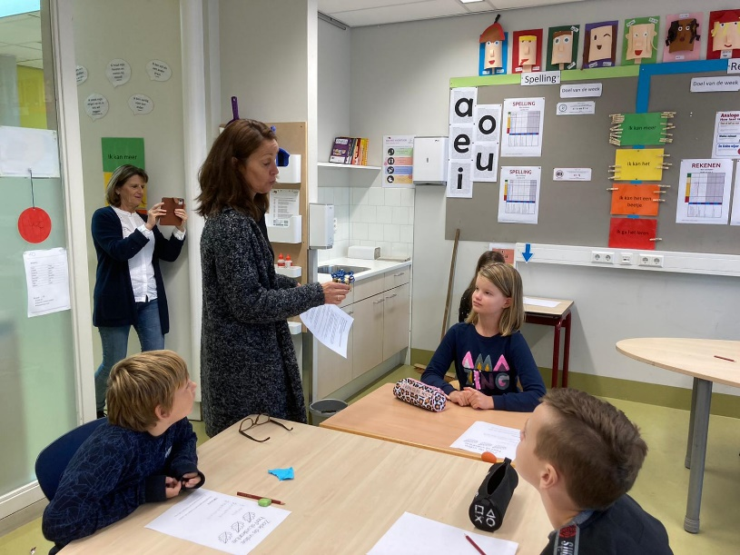

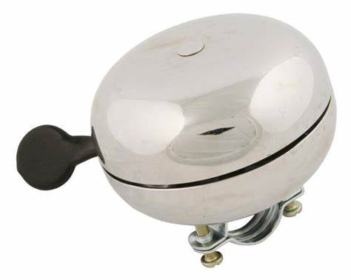

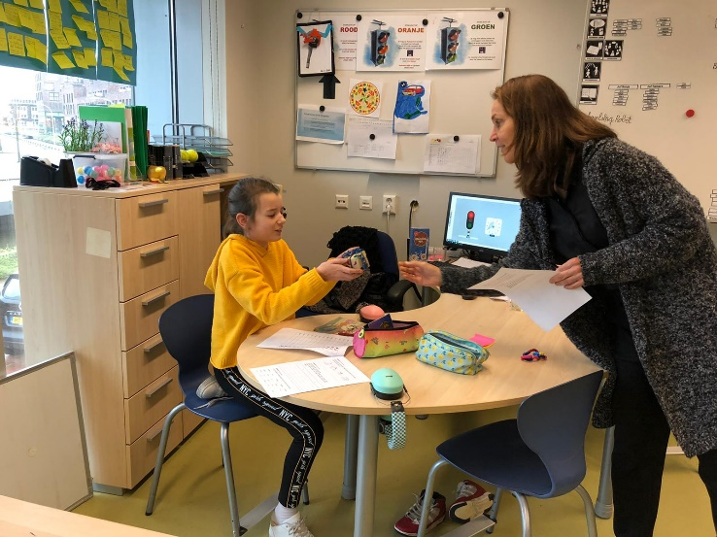

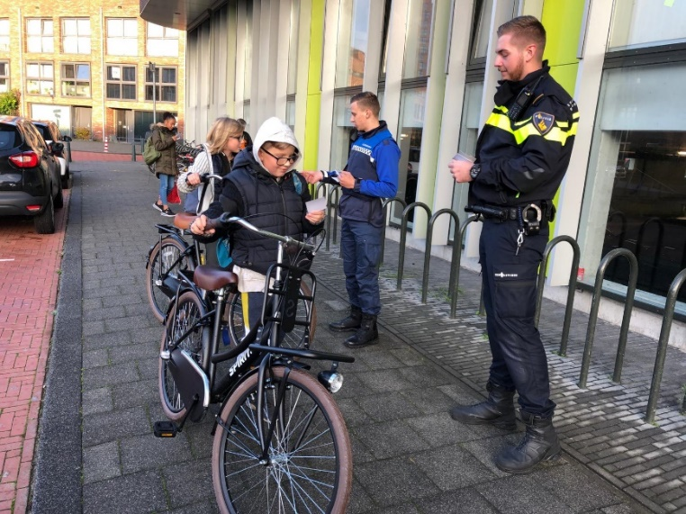

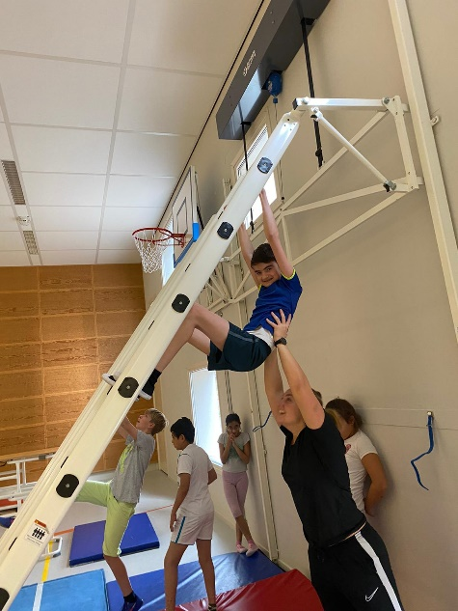

**Wat zijn we weer trots op deze kanjers!**

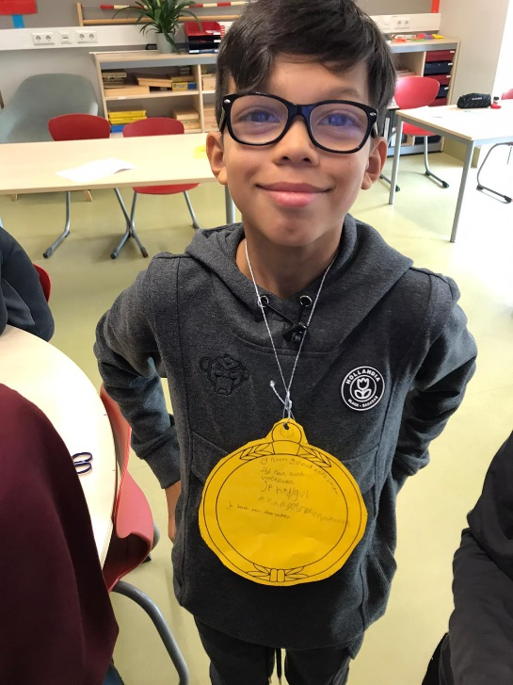

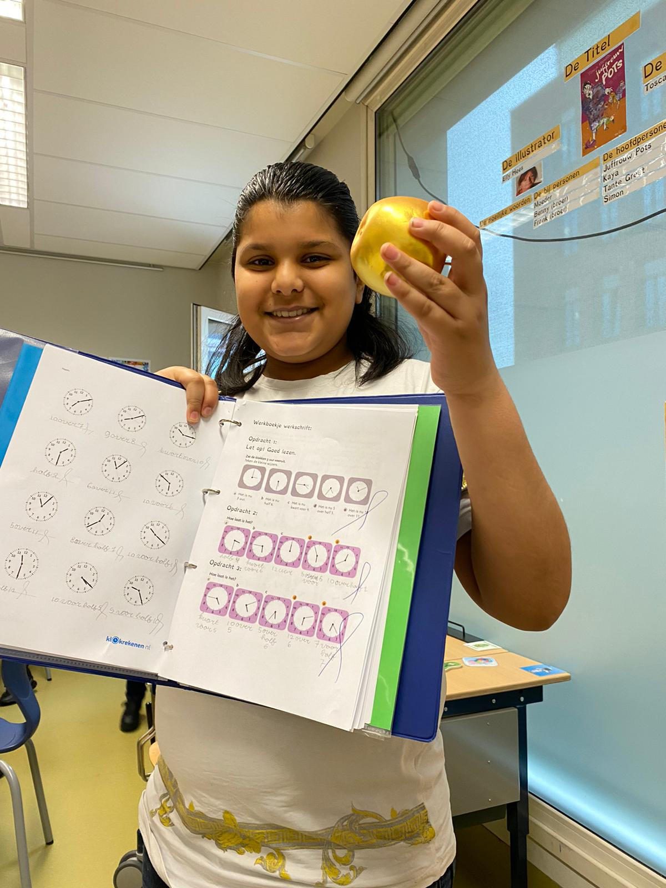

**De kinderraad is weer gekozen, uit elke groep mag een leerling de andere kinderen vertegenwoordigen.**

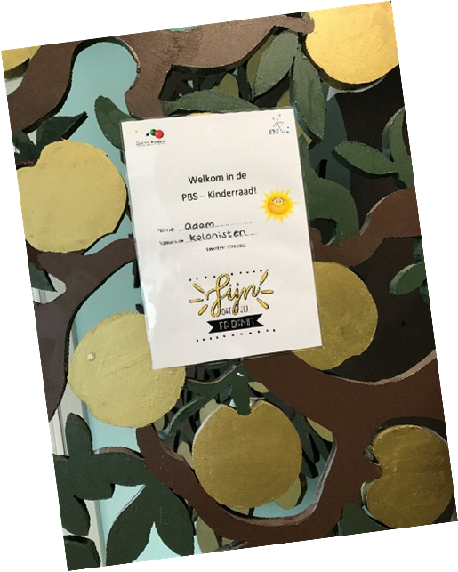

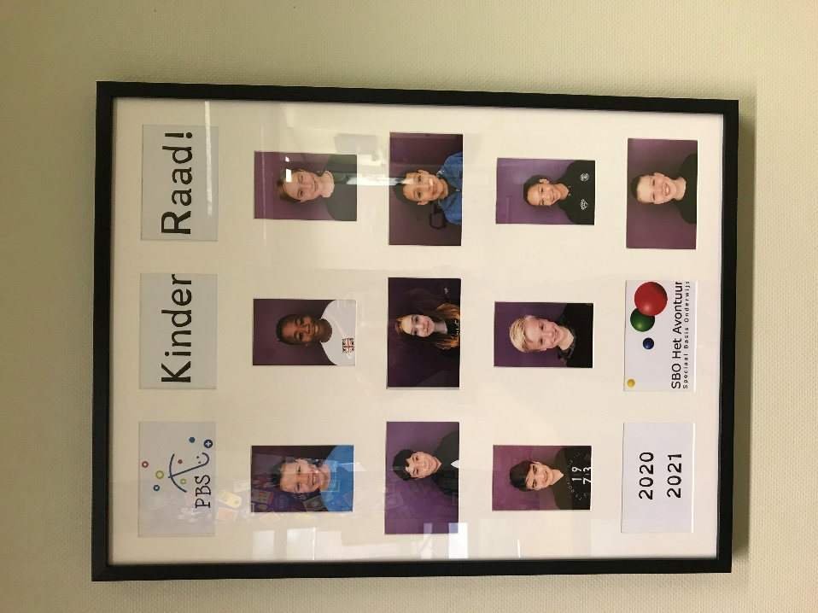

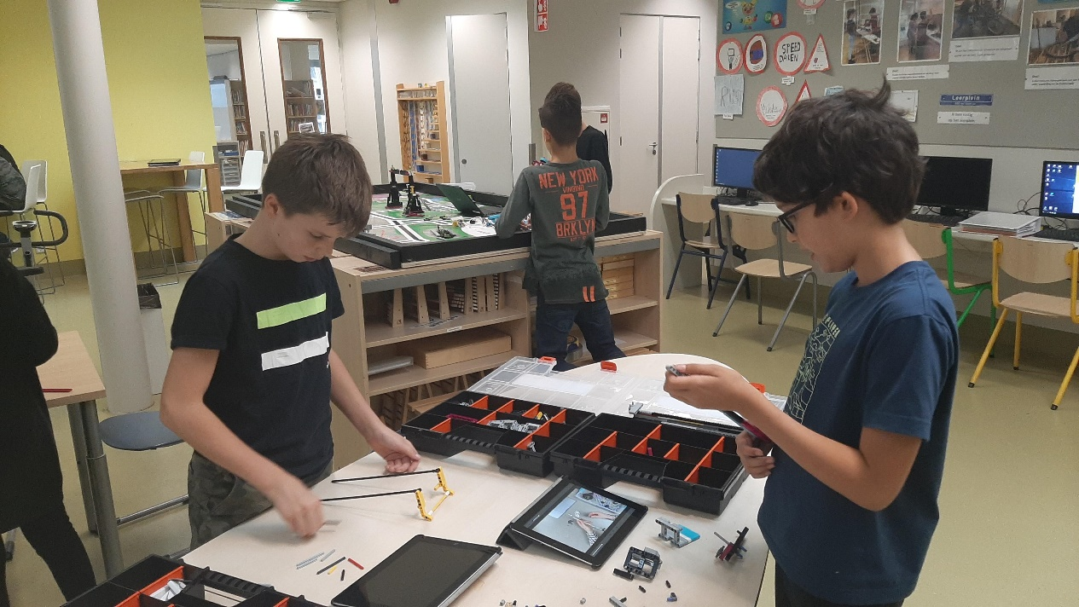

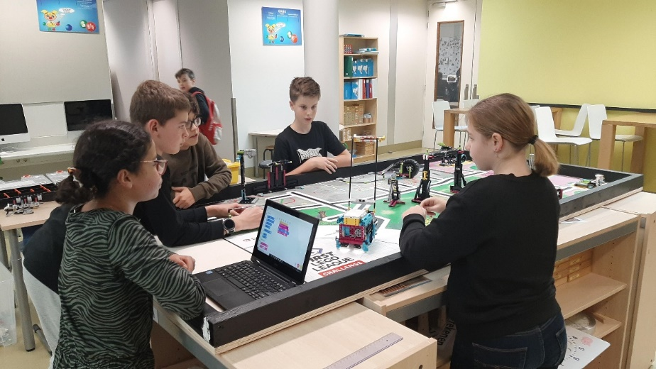

**Er wordt hard gewerkt aan de Lego League**

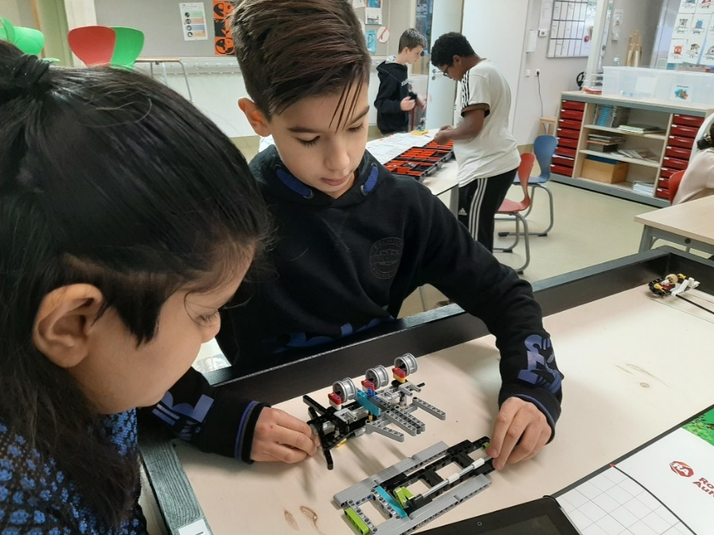

Belangrijke data

SBO het Avontuur 2020 - 2021

|  |  |
| --- | --- |
| 25 november | OR-vergadering |
| 4 december | Sinterklaasviering: alle kinderen om 12 uur uit |
| 7 december | Adviesgesprekken groep 8 vanaf 12 uur |
| 17 december | Kerstviering |
| 18 december | Alle kinderen om 12 uur uit |
| **21 dec t/m 1 jan** | **kerstvakantie** |
| 13 januari | OR-vergadering |
| 19 januari | Ouderavond |
| 29 jan en 1 feb | Studiedagen: kinderen vrij |
| 1 t/m 5 feb | Deze week inloopmoment |
| 5 februari | Eerste rapport mee |
| 8 feb t/m 12 feb | Voortgangsgesprekken |
| **22 feb t/m 26 feb** | **Voorjaarsvakantie** |
| 10 maart | OR-vergadering |
| 1 april | Paasviering |
| 2 en 5 april | Goede vrijdag en tweede paasdag |
| 12 en 13 april | Eindtoets groep 8 |
| 15 april | Schoolfotograaf |
| 21 april | OR-vergadering |
| 23 april | Koningsspelen |

|  |  |
| --- | --- |
| **26 april t/m 7 mei** | **Meivakantie** |
| 12 mei | Studiedag: kinderen vrij |
| 13 en 14 mei | Hemelvaart |
| 17 mei | Afname NIO groep 7 |
| 19 t/m 21 mei | Schoolkamp groep 8 |
| 24 mei | Pinksteren |
| 25 mei | Studiedag: kinderen vrij |
| 26 t/m 28 mei | Internationaliseringsweek |
| 27 mei | Wereldfeest |
| 3 juni | Schoolreisje groep 1 t/m 7 |
| 16 juni | OR-vergadering |
| 28 juni t/m 2 juli | Deze week inloopmoment |
| 30 juni | Studiedag: Kinderen vrij |
| 2 juli | Tweede rapport |
| 5 t/m 9 juli | Voortgangsgesprekken |
| 13 juli | Schoolverlatersavond |
| 14 juli | Wenochtend in nieuwe groep |
| 16 juli | Kinderen om 12 uur uit |
| **Zomervakantie tot en met 27 augustus** | |

